

Московский государственный университет имени М.В. Ломоносова

Факультет Вычислительной математики и кибернетики

Кафедра Системного программирования

**Здание по курсу**

**«Суперкомпьютерноемоделирование и технологии»**

**Численный метод решения дифференциальной задачи**

**Вариант 1**

**Выполнил:**

студент 627 группы

Герасимов Денис Юрьевич

Москва, 2022

# Maтематическая постановка дифференциальной задачи

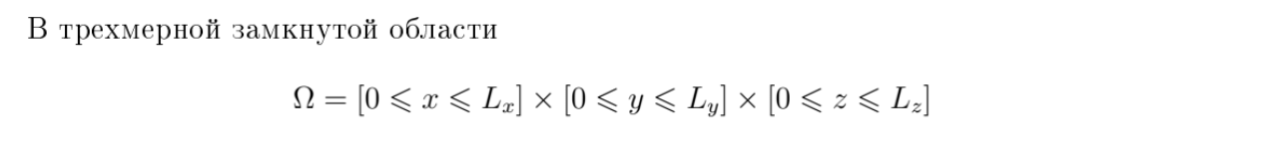

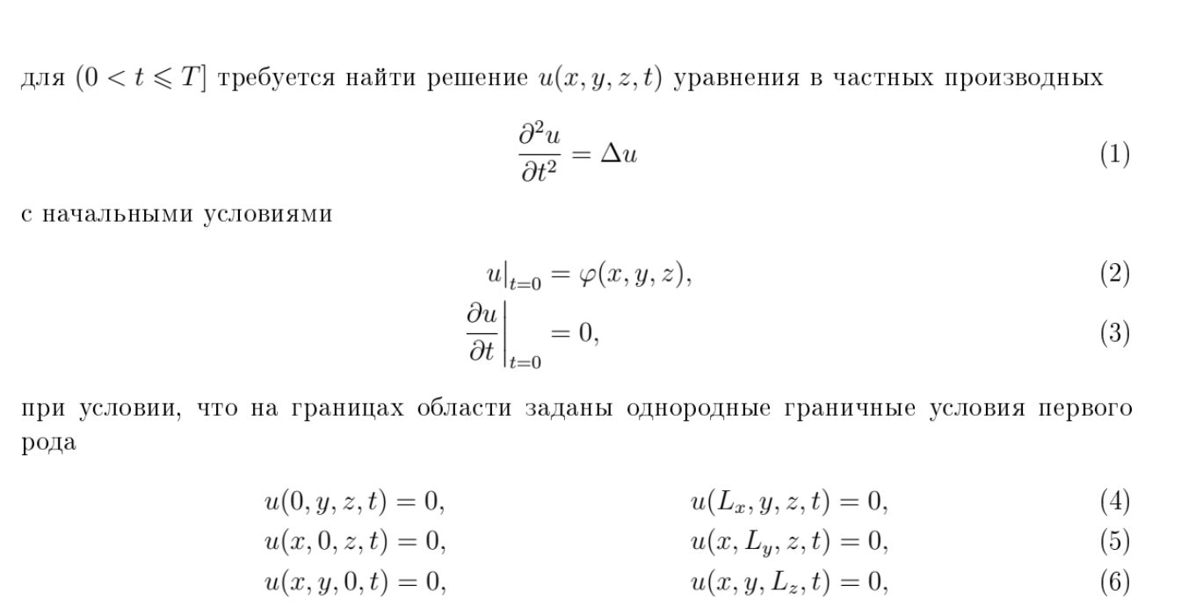

# Численный метод решения задачи

*z*

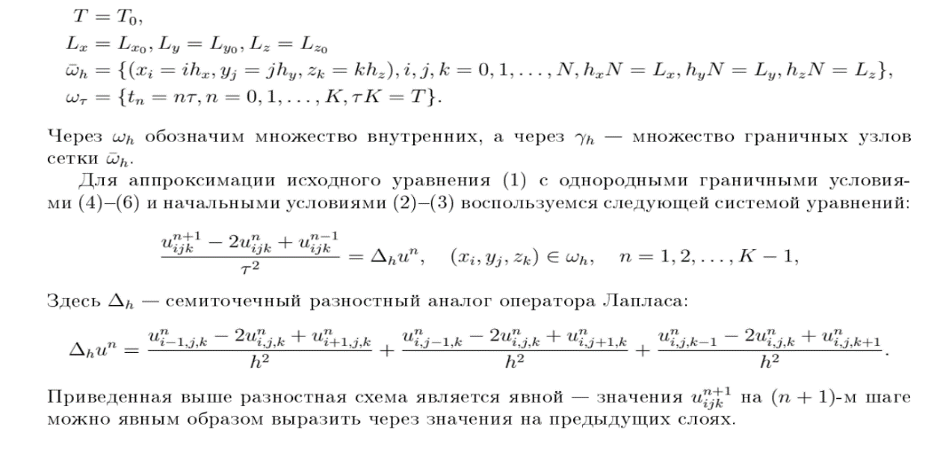Для численного решения задачи введем на Ω сетку *ωhτ* = *ω*¯*h* × *ωτ* , где

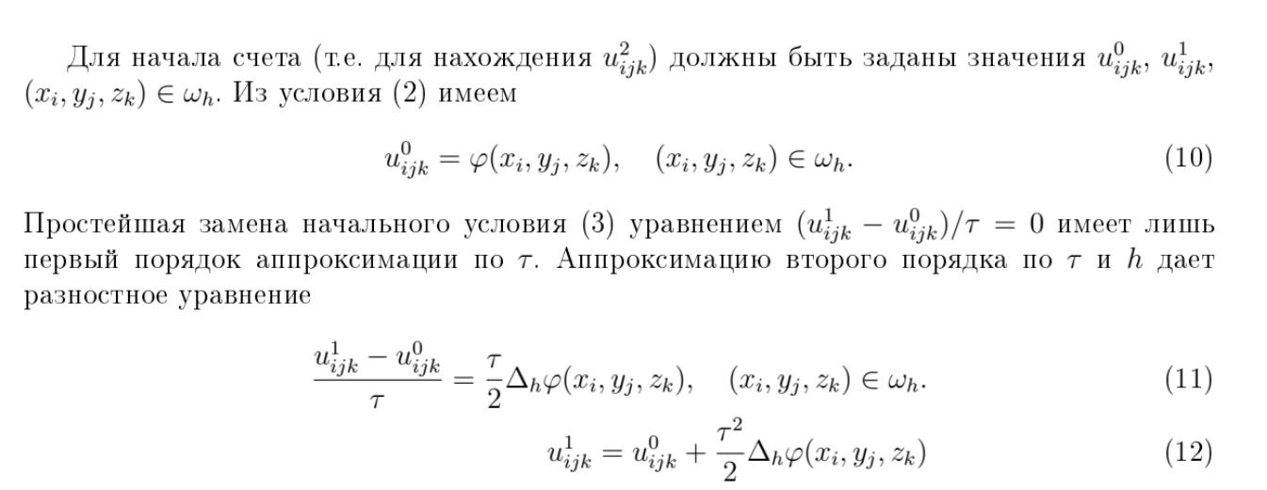



# Краткое описание проделанной работы по созданию гибридной реализации MPI/OpenMP

# Инициируем разбиение сетки, вычисляем всю необходимую информацию о локальных данных и размерах локальной сетки и информацию о соседях.

Каждый процесс выполняет описанный выше алгоритм численного решения уравнения в своей области, при этом пересылки сообщений между процессами выполняются средствами MPI в сле- дующих случаях:

1. Обмен граничными областями между соседними прощессами. Данный тип обмена необходим для вычисления оператора Лапласса внутри всех узлов решетки *ωh*, принадлежащей процессу.
2. Вычисление метрик для оценки качества работы программы. Директивы ОрепМР использова- лись в программе для распараллеливания циклов, так как значения на различных итерациях внутри циклов вычисляются независимо.

# Необходимые графики

**Сетка при N = $32^{5}$, 20 шагов по времени tau = 0,005**

**График аналитической функции**

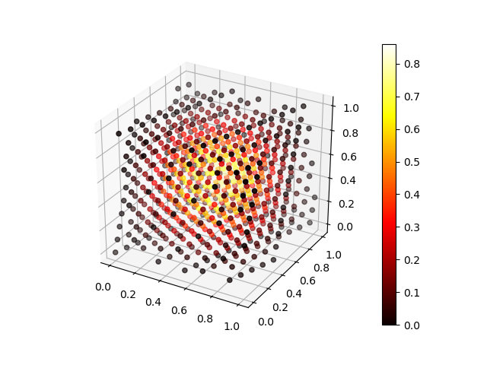

**График посчитанной функции**

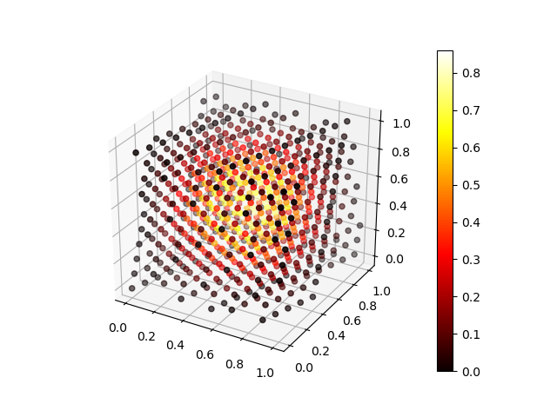

**График разности в каждой точке посчитанной на последнем слое времени**

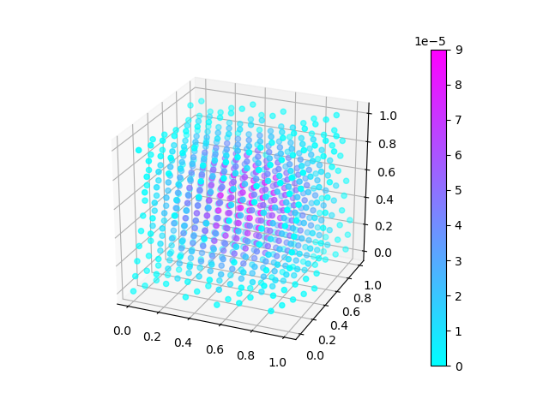

# Результаты расчётов

# Таблички

**

L = 1

**

L = *π*

**

L = 1

**

L = *π*

# Выводы

Судя по таблице время работы программы во многом зависит от погоды, давления и расположения звёзд.

Из адекватных соображений: при увеличении числа процессов можно наблюдать сверхлинейное ускорение, которое скорее всего связано с более оптимальной работой с памятью и локальностью распределенных данных. При этом при дальнейшем увеличении можно видеть и обратный эффект, когда кластер захлёбывается коммуникациями между процессами.

При включении OpenMP зачастую при большом числе процессов и потоков связанных с ним мы видим значительное ухудшение, которое объясняется скорее неоптимальным распределением процессов и потоков по NUMA узлам кластера.

Кроме того в силу загруженности кластера замеры следовало бы проводить СОТНИ раз для установления адекватных цифр. Что, к сожалению, невозможно и растратно.

Комментарий по вычисляемой ошибке:

При большом размере сетки, действительно, ошибка была близкой к нулю (при форматном выводе имеем 0.0000000)